**АЗЕРБАЙДЖАНСКАЯ РЕСПУБЛИКА**

*На правах рукописи*

**ФЛОРА, РАСТИТЕЛЬНОСТЬ И ПАЛИНОЛОГИЯ НЕКОТОРЫХ ВИДОВ ГРЯЗЕВЫХ ВУЛКАНОВ ШАМАХЫ-ГОБУСТАНСКОГО РАЙОНА**

Специальность: 2417.01 **–** Ботаника

Отрасль науки: Биологические науки

**Соискатель:** **Шабнам Гадыр кызы Исаева**

**АВТОРЕФЕРАТ**

диссертации на соискание учёной степени

доктора философии по биологии

**Баку – 2024**

Диссертационная работа выполнена в отделе Биоморфологии и фитоинтродукции Института ботаники Министерства науки и образования Азербайджанской Республики.

Научный руководитель: доктор биологических наук,

профессор

**Шакир Наби оглы**  **Гасымов**

Официальные оппоненты: доктор биологических наук,

профессор

доктор биологических наук, доцент

кандидат биологических наук

Диссертационный совет ED 1.26 Высшей Аттестационной Комиссии при Президенте Азербайджанской Республики, действующий на базе Института ботаники МНО АР.

Председатель

Диссертационного

совета: доктор биологических наук,

профессор

____________________ **Сайяра Джамшид кызы Ибадуллаева**

Учёный секретарь

Диссертационного

совета: доктор философии биологических наук

____________________ **Нури Вагиф кызы Мовсумова**

Председатель

научного семинара: доктор биологических наук, доцент

____________________ **Наиба Пирверди кызы Мехтиева**

##### ОБЩАЯ ХАРАКТЕРИСТИКА РАБОТЫ

**Актуальность и степень разработанности темы**. Грязевые вулканы встречаются во многих странах мира и приурочены обычно к молодым кайнозойским впадинам. Они изучались как зарубежными[1],[2],[3] так и отечественными учёными[4],[5],[6] как геологический объект исследования. В то время как процессы, протекающие на грязевых вулканах, несомненно влияют на динамику их растительности, что не может не вызывать интерес на необходимость проведения комплексных флористических и геоботанических исследований.

Вопросы изучения грязевого вулканизма во взаимосвязи с растительностью до сих пор имеет узкоспециализированный и фрагментарный характер. Наиболее крупными обобщениями в этом отношении явились работы К.А. Корзникова[7], T.M. Тинга и A.Д. Поульсена, которые изучали разнообразие растений окружающих грязевые вулканы Табин и Липад[8].

В Азербайджане явление грязевого вулканизма наблюда­ется в Шамахы-Гобустанском и Нижнекуринском районах, на Абшеронском полуострове, в районах Бакинского и Абшерон­ского архипелагов. Флора и растительность грязевых вулканов Азербайджана, её особенности формирования в условиях дея­тельности вулканов до сих пор не исследовались. Имеются лишь отрывочные данные о произрастании того или иного растения при описании геологических и ландшафтных особенностей вул­канов[9],[10].

Остаются открытыми такие вопросы как, видовой состав флоры грязевых вулканов Азербайджана, структурная организация растительного покрова, разнообразие растительных единиц, закономерности их распределения по поверхности вулканов и т.д. Таким образом, растительность грязевых вулканов в мире изучена слабо, а серьёзных исследований в этой области в Азербайджане не проводилось. В связи с этим мы изучили флору и растительность вокруг некоторых грязевых вулканов Азербайджана и наше исследование имеет актуальное значение и, несомненно, внесёт определённый вклад в историю изучения грязевых вулканов Азербайджана.

**Объект и предмет исследования.** Объектами исследова­ния являлись грязевые вулканы Гызмейдан, Торагай, Пирекяшкюль, Дашгиль и Кичик Мараза. Предметом исследова­ния служили флора, растительность и взаимосвязи в системе почва-растение грязевых вулканов.

**Цель и основные задачи исследования.** Цель настоящего исследования заключалась в изучении современной флоры и особенностей формирования растительности грязевых вулканов. Исходя из цели работы, решались следующие задачи:

1. Выявление видового состава и составление конспекта флоры грязевых вулканов;
2. Таксономический, биоморфологический и биоэкологи­ческий анализ флоры;
3. Изучение особенностей формирования растительных сообществ грязевых вулканов и их структурной организации;
4. Изучение взаимосвязи химического состава некоторых кормовых видов - доминантов с поверхностными слоями почвы;
5. Изучение морфологических особенностей пыльцы неко­торых травянистых растений, произрастающих на территории грязевых вулканов;
6. Популяционно - онтогенетическая оценка состояния ред­ких видов растений, произрастающих на территории вулканов и разработка рекомендаций по их охране.

**Методы исследования.** С учётом поставленных задач в ра­боте применялись флористические, биоморфологические, геобота­нические (фитосоциологические), популяционно-онтогенети­ческие, химические и палинологические методы иссле­дования.

**Основные положения, выносимые на защиту:**

* + - 1. Состав флоры и растительного покрова грязевых вулканов отличаются от окружающих фитоценозов, поскольку их формирование происходит в специфических условиях, обусловленных периодическим выбросом на поверхность вулканической грязи.

1. Флора и растительность каждого из 5 грязевых вулканов характеризуется своеобразием, поскольку формируется под влиянием специфичных для каждого вулкана экологических условий и окружающей их среды.
2. Динамическое развитие растительного покрова грязевых вулканов происходит путём аллогенных и автогенных сукцессий, т.к. улучшение условий произрастания путём жизнедеятельности живых организмов идёт не только под их влиянием, но и обусловлена трансформацией абиотических факторов, создаваемых грязевыми вулканами.
3. Постоянная деятельность грязевых вулканов является главным и основным условием разнообразия флоры и растительности.
4. В условиях, создаваемых деятельностью грязевых вулканов возможно прогнозирование трансформации во взаимосвязанной системе почва-растение в будущем.

**Научная новизна работы.** Впервые для Азербайджана составлен конспект флоры грязевых вулканов Пирекяшкюль, Дашгиль, Торагай, Кичик Мараза, Гызмейдан, который включает 134 таксонов, относящихся к 118 родам и 39 семействам. На изученных пяти грязевых вулканах обнаружено четыре редких (*Tulipa biflora, Pyrus salicifolia*, *Ophrys oestrifera, Rosa pulverulenta*) и один эндемичный вид (*R. pulverulenta*) флоры Азербайджана.

Биоэкологический анализ флоры грязевых вулканов имеет следующее соотношение экогрупп: мезофиты 79 видов (59%), ксеромезофиты 38 таксонов (28%), ксерофиты 13 видов (10%), мезоксерофиты 4 таксона (3%); а по соотношению жизненных форм представлены следующими биоморфами: терофиты 51 вид (38%), фанерофиты 11 таксонов (8%), хамефиты 12 таксонов (9%), гемикриптофиты 39 видов (29%), криптофиты 21 вид (17%).

На территориях грязевых вулканов установлены сукцессионные ряды формирования растительных единиц, в результате чего выявлены 24 растительные единицы: Пирекяшкюль и Кичик Мараза - по 3 ассоциации, Торагай - 2 ассоциации, Дашгиль и Гызмейдан - по 1 ассоциации.

В системе почва-растение в условиях грязевых вулканов наибольшие значения коэффициента биологического поглощения металлов у некоторых кормовых видов наблюдаются у *Salsola nodulosa* - 0.04-0.52, наименьшие - у *Suaeda microphylla* - 0.01-0.29, вид *Salsola dendroides* занимает промежуточное положение - 0.03-0.33.

В ходе проведённого палиноморфологического изучения некоторых видов флоры грязевого вулкана установлено, что пыльца изученных видов относится к 5 палинотипам: 3-бороздный (*Brassicaceae*, *Convolvulaceae*, *Fabaceae* (*Hedysarum sericeum*), *Lamiaceae*, *Linaceae*), 3-бороздно-оровый (*Asteraceae*, *Cistaceae*, *Clusiaceae*, *Euphorbiaceae*, *Fabaceae*, *Rosaceae*), многобороздно-оровый (*Polygalaceae*), 6-гетеробороздный (*Boraginaceae*) и многопоровый (*Ranunculaceae*).

**Теоретическая и практическая значимость работы.** Обнаруженные на грязевых вулканах редкие виды и оценка их состояния использованы при написании нового, 3-го издания «Красной книги Азербайджана»[11]. Составленный конспект флоры грязевых вулканов может быть использован при написании нового издания «Флора Азербайджана».Способность к повышенной и высокой аккумуляции ряда металлов в надземных частях растений-галофитов может быть использована при фиторемедиации загрязнённых тяжёлыми металлами почв. Полученные данные послужат как в настоящем, так и в будущем эффективной разработке природоохранных мероприятий. Собранный в ходе исследования материал может быть использован в лекциях образовательных средних и высших учебных заведений.

**Апробация и степень достоверности результатов.** Основные результаты и положения работы докладывались на проводимых в республике и за рубежом научно-практических конференциях и симпозиумах: «International Conference Innovative Approaches to Conservation of Biodiversity» (Baku, 2016); «Müasir botanikada innovasiya və ənənələr» (Bakı, 2019); «Multidisciplinary approaches insolving modern problems off undamental and applied sciences. Second International Scientific Conference of Young Scientists and Specialists» (Baku, 2020); «2nd International Symposium on Biodiversity Research» (Rize, Turkey, 2020); «Aqrar təsərrüfatların inkişafının yeni istiqamətləri və ətraf mühitin mühafizəsi» (Bakı, 2021); «Integration of Education, Science and Business in Modern Environment: Winter Debates: Proceedings of the 3rd International Scientific and Practical Internet Conference» (Ukraine, 2022); «Science and education in the modern world: challenges of the xxı century» (Kazakhstan, 2022**);** «International Scientific Journal Global Science and Innovations 2023: Central Asia» (Astana, 2023); «Modern approaches in the study of the plant kingdom» (Baku, 2023); «Beynəlxalq payız məktəbi» (Bakı, 2023); «Azərbaycanda ətraf mühitin sağlamlaşdırılmasında Ümummilli Lider Heydər Əliyevin rolu» (Bakı, 2024); X международный симпозиум «Степи Северной Евразии» (Оренбург, 2024); «2nd International Conference on Conservation of Eurasian Biodiversity» (Izmir, Turkey, 2024).

**Публикации результатов исследований.** По материалам диссертации опубликовано 19 научных работ (6 статьи, 13 тезисов), из которых 2 в рецензируемых журналах (Web of Science, Scopus, РИНЦ).

**Структура и объём диссертации.** Диссертация изложена на 251 странице, включает 16 таблиц и 44 рисунков. Общее число символов 234343, включающий введение (7760 символов), 8 глав (I Глава - 39686, II Глава - 7889, III Глава - 6555, IV Глава - 53620, V Глава - 58409, VI - Глава 21383, VII Глава - 22932, VIII Глава – 12331), выводы (2382), практические рекомендации (833), список сокращений и литературы, состоящий из 232 источников и приложения.

**ГЛАВА I. ЛИТЕРАТУРНЫЙ ОБЗОР ИЗУЧЕННОСТИ**

**ГРЯЗЕВЫХ ВУЛКАНОВ**

* 1. **История изучения грязевых вулканов**

В этом разделе уточнено значение понятий «грязевые вулканы», или же «грязевая сопка», даны литературные сведения об истории изучения грязевых вулканов и больших огненных извержениях.

**1.2. Особенности формирования, распространения, морфологии и современного состояния грязевых вулканов**

Проанализирован литературный материал, касающийся вопросов формирования и распространения грязевых вулканов на континентах, а также в морях и океанах, затрагиваются вопросы классификации грязевых вулканов и их геоморфологические особенности. В ходе общего исследования изучены тяжёлые металлы как один из основных абиотических стрессов, приводящих к опасным последствиям для растений т.к. такая область изучение вулканов как токсичность тяжёлых металлов, содержащиеся в вулканических породах влияет на растительный покров. Сделан анализ литературы по экологической палинологии т.к. пыльца является частью жизненного цикла растений и изменение основных т.е. базовых характеристик пыльцевых зёрен может существенно сказаться на репродуктивной биологии всего растения.

**1.3. История изучения флоры и растительности грязевых вулканов**

Проведён аналитический обзор основных источников литературы по изучению флоры и растительности грязевых вулканов. В них излагаются некоторые сведения о растительности грязевулканических образований Азербайджана и мира. Большое внимания уделено изучению растительных сообществ молодых грязевых полей вулкана Магунтан. Важными и широко обсуждаемыми являются грязевые вулканы и возникшие вследствие их деятельности ландшафты[12].

**ГЛАВА II. ЕСТЕСТВЕННО-ПРИРОДНЫЕ УСЛОВИЯ В**

**МЕСТАХ НАХОЖДЕНИЯ ГРЯЗЕВЫХ ВУЛКАНОВ**

В данной главе на основе литературных данных охарактеризованы природно-климатические условия районов исследований. Для характеристики почв и растительности исследованных районов, были использованы материалы научных данных ряда публикаций[13],[14].

**ГЛАВА III. ОБЪЕКТЫ, МАТЕРИАЛЫ И МЕТОДИКА ИССЛЕДОВАНИЯ**

**3.1. Объекты исследования**

Объектами исследования служили грязевые вулканы Гызмейдан, Торагай, Пирекяшкюль, Дашгиль и Кичик Мараза (рис.1).

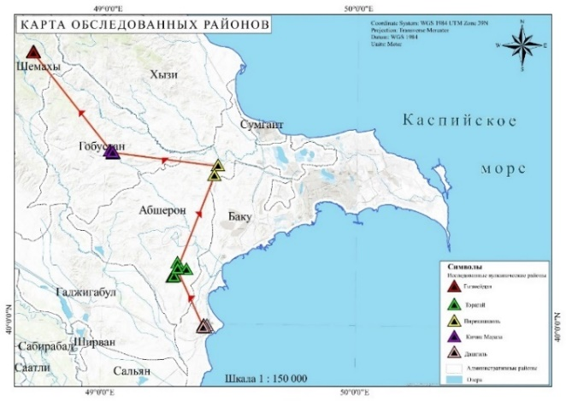

Рисунок 1. Карта - схема траектории исследованных грязевых вулканов Шамахы-Гобустанского района (Азербайджан)

Изучение флоры и растительности на грязевых вулканах начинали с рекогносцировочных наблюдений, которые проводились в разные сезоны с 2016 по 2023 гг. Рекогносцировочное обследование вулканов носили первичный ознакомительный характер. В ходе этих исследований выбирались модельные участки, закладывались пробные площадки, на которых после проводились полустационарные исследования и наблюдения со сбором необходимого материала, подбиралась необходимая методика исследования.

**3.2. Материалы и методы исследования**

Материалом исследования послужила флора, раститель­ность, пыльцевые зерна и почва грязевых вулканов.

С учётом поставленных задач в работе применялись фло­ристические, геоботанические, популяционно-демографические, химические и палинологические методы. Со­бран­ный материал проходил камеральную и статистическую обра­ботку данных.

**3.2.1. Методика проведения флористико-таксономического исследования**

Анализ флоры грязевых вулканов проводили по общепри­нятым методикам флористических исследований. При установле­нии таксономической принадлежности и номенклатуры видов мы придерживались «Флора Азербайджана»[15], конспекта Флоры Азербайджана с учётом «*The WFO Plant List*» [16],[17]. Также прово­дился учёт географических элементов флоры вулканов с приме­нением классификации элементов кавказской флоры, разработан­ной А.А. Гроссгеймом[18],[19].

Выявление в составе флоры эндемичных видов проводилось с учётом «Анализа эндемизма флоры Азербайджана»[20],[21] и «Red list of the endemic plants of the Caucasus Region»[22].

**3.2.2. Методика проведения геоботанического, популяционно-демографического и биоморфологического исследования**

Геоботанические описания проводили общепринятыми методами. Исходя из этого исследование проводилось методом пробных площадей и линейных транссект по общепринятой методике полевых исследований[23]. При этом обилие видов оценивалось по общепринятой шкале обилия Браун-Бланке[24]. При анализе закономерности распределения растений проводилось схематическое картирование размещения растений на транссектах. При изучении онтогенеза и демографической структуры популяций использовали принятые в современной популяционной биологии растений принципы и методы, разработанные Т.А. Работновым[25], Л.Б. Заугольновой[26], Р.М. Ишкинина и М.М. Ишмуратовой[27].

Демографическую структуру определяли как соотношение различных онтогенетических (возрастных) групп[28]. Тип ценопо­пуляции (ЦП) определялась на основе Δ-ω (дельта-омега) класси­фикации А.А. Уранова[29].

Анализ жизненных форм проводился с учётом системы классификации жизненных форм К. Раункиера[30] и физиономической системы жизненных форм И.Г. Серебрякова[31].

**3.2.3. Химический анализ растений и почв**

Содержание Cd, Co, Cr, Cu, Fe, Mn, Al, Ni, Pb и Zn определяли методом оптической эмиссионной спектроскопии с индуктивно-связанной плазмой (ICP-ОЭС) в лаборатории Института им. Р.Т. Эрдогана (г. Ризе, Турция). Все анализы проводили в 3-кратной повторности с контролем точности измерений по стандартным образцам. Для выявления транслокации исследуемых металлов из поверхностного слоя почвы в доминирующие виды растений рассчитывали коэффициент биологического поглощения (КБП), который представляет собой отношение содержания элемента в растении к его содержанию в почве[32].

Для оценки достоверности различий использовали непараметрические критерии Краскела-Уоллиса (Н) и Манна-Уитни (z). Различия считали достоверными при уровне значимости p <0.05.

Статистическая обработка полученных результатов химического анализа растений и почв включала методы описательной статистики и ANOVA с использованием пакетов программ Excel 7.0 и Statistica 64. Были рассчитаны средние значения, стандартное отклонение и стандартная ошибка.

**3.2.4. Методы** **световой (СМ),** **сканирующей (СЭМ) и трансмиссионной (ТЭМ) электронной микроскопии при изучении пыльцевых зёрен**

Для изучения общей морфологии пыльцевых зёрен использовали методы светооптической (СМ) и сканирующей электронной микроскопии (СЭМ). Для светооптического исследования применяли классический ацетолизный метод Эрдтмана[33]. Изучение препаратов и фотофиксация пыльцевых зёрен проводились с использованием масляной иммерсии с помощью светооптического микроскопа Micmed-6 (LOMO, St.Petersburg, Russia) и цифровой фотокамеры Canon EOS 20D.

Особенности строения поверхности пыльцевых зёрен (скульптуру) исследовали на сканирующем электронном микроскопе JEOL JSM-6390, а ультраструктуру оболочки пыльцевых зёрен изучали на сколах с помощью сканирующего электронного микроскопа и ультратонких срезах с помощью трансмиссионного микроскопа Hitachi-600 в центре коллективного пользования Ботанического института им. В.Л. Комарова (Санкт-Петербург, Россия).

**ГЛАВА IV. ФЛОРА И РАСТИТЕЛЬНОСТЬ ИССЛЕДОВАННЫХ** **ГРЯЗЕВЫХ ВУЛКАНОВ**

**4.1. Характеристика флоры грязевых вулканов Пирекяшкюль, Дашгиль, Кичик Мараза, Торагай, Гызмейдан**

Исследования показали, что видовой состав и растительность грязевых вулканов в значительной степени определяется флорой и растительностью окружающих их территорий. Например, растительный покров грязевых вулканов Дашгиль и Пирекяшкюль характеризуется присутствием окружающих их пустынных и полупустынных растений, приспособленных к засушливому, жаркому климату, а также кустарниками, полукустарниками и представителями синузии эфемеров и эфемероидов. На грязевом вулкане Гызмейдан встречаются растения из луговых и кустарниковых сообществ окрестностей местности Гызмейдан. Из пяти, представленных к анализу флоры грязевых вулканов, четыре - Пирекяшкюль, Дашгиль, Торагай, Кичик Мараза находятся в низменной и предгорной пустынной и полупустынной районах Азербайджана и один - Гызмейдан относится к горной кустарниково-луговой зоне. Учитывая эти различия, флористический анализ проводился для каждого грязевого вулкана в отдельности.

**4.1.1. Таксономический состав флоры грязевых вулканов**

За период исследований (2016 - 2023 гг.) во флоре грязевых вулканов выявлено 134 таксонов высших сосудистых растений, относящихся к 118 родам и 39 семействам. Ведущее место по количеству видов занимают семейства *Asteraceae*, включающий 16 родов и 20 видов (15%), *Poaceae* - 15 родов и 18 видов (13%), *Brassicaceae* - 9 родов и 11 видов (8%) и *Fabaceae* - 8 родов и 9 видов (7%).

Флора сосудистых растений грязевого вулкана Пирекяшкюль представлена 6 семействами, 15 родами и 18 видами высших растений. Соответственно во флоре грязевого вулкана Дашгиль обнаружено 11 видов высших растений, относящихся к 10 родам и 6 семействам, Торагай - 44 вида, относящихся к 43 родам и 20 семействам, Кичик Мараза - 39 видов, относящихся к 37 родам и 17 семействам, Гызмейдан - 90 таксонов, относящийся к 81 родам и 33 семействам.

В составе флоры грязевых вулканов нами были обнаружены также 18 эндемичных и 4 редких вида. Особое значение при анализе флоры имеют эндемичные виды, из которых 17 видов являются эндемиками Кавказа и только *Rosa pulverulenta* считается эндемиком Азербайджана.

**4.1.2. Биогеографический анализ**

Биогеографический анализ флоры грязевых вулканов показал, что в исследованных сообществах наибольшим количеством видов представлен ксерофитный типа ареала, составляющий 56% (75 видов) от общего количества видов растений, где преобладают виды семейств *Poaceae,* *Brassicaceae* и *Amaranthaceae*.

**4.1.3. Биоморфологический анализ**

Во флоре грязевого вулкана Пирекяшкюль зарегистрированы 2 вида (11%) гемикриптофитов, 12 видов (67%) терофитов, вулкан Дашгиль соответственно 2 вида (18%) и 3 вида (27%); Торагай - 8 видов (18%) и 24 видов (54%); Кичик Мараза - 9 видов (23%) и 20 видов (51%); Гызмейдан - 29 видов (32%) и 32 видов (36%) (рис. 2).

Рисунок 2. Биоморфологический спектр жизненных форм во флоре грязевых вулканов по К. Раункиеру

Доля хамефитов и криптофитов (последние отсутствует на грязевых вулканах Пирекяшкюль и Дашгиль) составляет: на вулкане Пирекяшкюль хамефиты - 4 вида (22%); Дашгиль - 5 видов (45%); соответственно Торагай – 4 видов (9%) и 5 вида (11%); Кичик Мараза - 4 видов (10%) и 5 видов (13%); Гызмейдан - 4 таксона (4%) и 17 видов (19%). Доля многолетних деревянистых видов – фанерофитов на грязевом вулкане Гызмейдан составляет 8 таксонов (8%), Дашгиль и Кичик Мараза - 1 вид (соответственно 9% и 2%), Торагай – 2 вида (4%).

Аналогичное соотношение наблюдается и в спектре жизненных форм по Серебрякову И.Г.

**4.1.4. Биоэкологический анализ**

Биоэкологический анализ исследуемых растений по отношению к режиму увлажнения показал преобладание 2 групп: ксерофиты - многолетники и ксеромезофиты – однолетники (рис. 3). Последняя переходная от мезофитного к ксерофитному ряду группа – это растения нуждающиеся в обеспеченности влаги, но приспособившиеся к жёстким ксерофитным условиям пустынь и полупустынь.

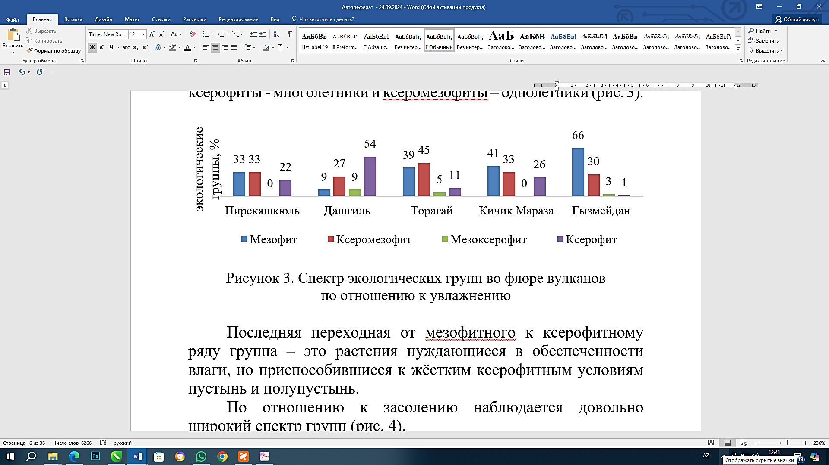

Рисунок 3. Спектр экологических групп во флоре грязевых вулканов

по отношению к увлажнению

По отношению к засолению наблюдается довольно широкий спектр групп (рис. 4).

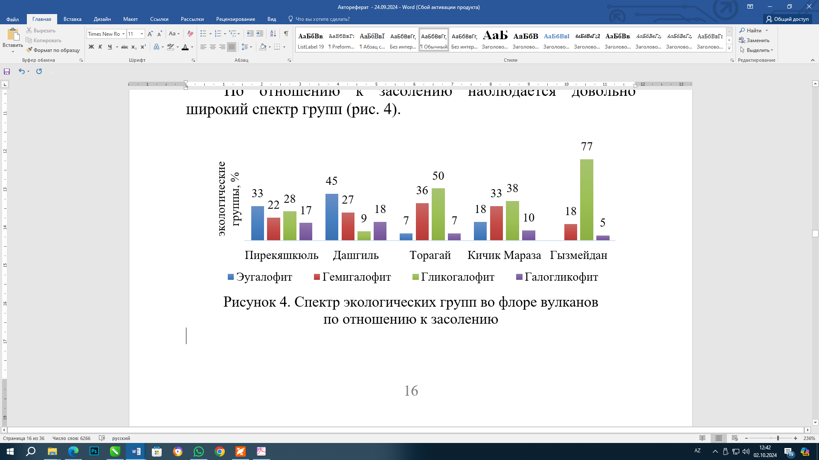

Рисунок 4. Спектр экологических групп во флоре грязевых вулканов

по отношению к засолению

По способу получения влаги из почвенных горизонтов (рис. 5) выделены 2 фоновые группы. С одной стороны, это виды с корневой системой, находящейся в 0-10 см почвенном горизонте, а с другой – растения, корневая система которых уходит в глубокие почвенные горизонты, обеспечивающие себя влагой за счёт глубоко залегающих грунтовых вод. Преобладающей группой являются омброфиты, т.е. растения терофиты, однолетники, а с фитоценотической точки зрения - представители эфемерово-эфемероидовой синузии вулканов. К группе фреатофитов же относятся все доминирующие и ценообразующие растения – представители солянковой растительности.

Рисунок 5. Спектр экологических групп во флоре грязевых вулканов по глубине залегания корневой системы и способу поглощения влаги почвенных горизонтов

**4.2. Характеристика растительности грязевых вулканов**

Формирование растительности на поверхности грязевого вулкана - длительный процесс, включающий первичные (появление пионерных растений) и вторичные (изменение растительности при повторных извержениях) кратковременные и длительные сукцессии. Несмотря на то, что почти 80% этих извержений происходят под океанами, наземные вулканические явления достаточно распространены и способны оказывать воздействие на близлежащую растительность. Основные воздействия вулканической деятельности на растительность являются лавообразование, пирокластические потоки, лавины обломков, сели, отложения тефры и пепла. На каждом грязевом вулкане, в период массового цветения проводилось общее геоботаническое описание растительности, в рамках которого отмечались встреченные на вулкане виды, характер их размещения, уточнялась вертикальная и горизонтальная структура растительности.

**4.2.1. Растительный покров грязевого вулкана Пирекяшкюль**

В отношении вертикальной зональности грязевой вулкан размещается на высоте 315 м над уровнем моря. В видовом составе окружающего грязевого вулкана Пирекяшкюль растительного покрова присутствуют до 18 видов растений, относящихся к 15 родам и 6 семействам.

В растительном покрове грязевого вулкана Пирекяшкюль выделено 6 растительных единиц, из которых 3 являются ассоциациями (№4-6), а остальные находятся на стадиях агрегация и семиагрегация, т.е. продолжают формироваться:

1. Агрегация мелкокустарниковой солянковой пустыни (*Suaeda microphylla*);
2. Семиагрегация мелкокустарниковой со­лянковой пустыни (*Salsola nodulosa + Salsоla dendroides – Ephemerae*);
3. Семиагрегация мелкокустарниковой солянковой пустыни (*Suaeda dendroides + Suaeda microphylla* – *Ephemerae*);
4. Ассоциация мелкокустарниковой солянковой пустыни (*Suaeda dendroides + Suaeda microphylla* – *Ephemerae*);
5. Ассоциация мелкокустарниковой солянко­вой пустыни (*Salsola nodulosa +* *Salsola dendroides* – *Ephemerae*);
6. Ассоциация од­нолетнесолянковой пустыни (*Petrosimonia brachiata* + *Climacoptera crassa - Ephemerae*).

**4.2.2. Растительный покров грязевого вулкана Дашгиль**

Грязевой вулкан Дашгиль в ландшафтном отношении находится в зоне полынной, мелкокустарничковой солянковой пустыни, на высоте 124 м над уровнем моря. Видовой состав растительного покрова на вулкане крайне бедный - насчитывает 11 видов, относящихся к 10 родам и 6 семействам.

На грязевом вулкане выделено 3 растительные единицы:

1. Агрегация мелкокустарниковой солянковой пустыни (*Suaeda microphylla*)*;*
2. Семиагрегация мелкокустарниковой солянковой полупустыни (*Salsola dendroides – Ephemerae*);
3. Ассоциация мелкокустарниковой солянковой полупустыни(*Salsola dendroides + Artemisia fragrans - Ephemerae*).

**4.2.3. Растительный покров грязевого вулкана Кичик Мараза**

На обследуемой территории размещения грязевого вулкана (677 м над уровнем моря) господствует полупустынная мелко­кустарниковая, кустарничковая полынно-эфемерово-эфемерои­дово-солянково-разнотравная предгорная полупустыня. Видовой состав насчитывает 39 видов, относящихся к 37 родам и 17 семей­ствам. В растительном покрове грязевого вулкана окрестностей Кичик Мараза выделены 5 растительных единиц, из которых две являются агрегацией и агломерацией, а остальные ассоциациями:

1. Агрегация мелкокустарниковой солянковой пустыни (*Suaeda microphylla*);

2. Агломерация мелкокустарниковой солянковой полупустыни (*Suaeda microphylla + Artemisia fragrans*);

3. Aссоциация однолетнесолянковой пустыни(*Petrosimonia brachiata + Ephemerae*);

4. Ассоциация мелкокустарниковой солянковой пустыни (*Salsola nodulosa + Artemisia fragrans - Ephemerae*);

5. Ассоциация эфемерово-эфемероидово-полынная (*Artemisia fragrans* + *Reaumuria alternifolia* - *Ephemerae*).

**4.2.4. Растительный покров грязевого вулкана Торагай**

Грязевой вулкан Торагай также как и предыдущие грязевые вулканы находится в полупустынной зоне, на высоте 155 м. над уровнем моря. В видовом составе окружающего грязевого вулкана Торагай растительного покрова присутствуют до 44 видов растений, относящихся к 43 родам и 20 семействам.

На грязевом вулкане Торагай выделена 4 растительные единицы, из которых 2 (№3-4) являются полноценными ассоциациями:

1. Агрегация мелкокустарниковой солянковой пустыни (*Salsola dendroides*)*;*
2. Семиагрегациямелкокустарниковой солянковой полупустыни(*Salsola dendroides – Ephemerae*);
3. Ассоциация мелкокустарниковой солянковой пустыни (*Salsola nodulosa + Salsola dendroides – Ephemerae*);
4. Ассоциациямелкокустарниковой солянковой полупустыни (*Salsola nodulosa + Artemisia fragrans - Ephemerae*).

**4.2.5. Растительный покров грязевого вулкана Гызмейдан**

Грязевой вулкан Гызмейдан находится в зоне среднегор­ного кустарниково-лугового пояса (1250 м над уровнем моря).

Видовой состав грязевого вулкана насчитывает 90 таксонов, относящихся к 81 родам и 33 семействам. Геоботаническое описание растительности вулкана позволило нам выделить следующие растительные единицы:

1. Разнотравная семиагрегация (*Artemisia alpina* + *Juniperus communis var. saxatilis - Bromus japonicus*)*;*
2. Разнотравная семиагрегация (*Herbosa* без устойчивых, постоянных доминантов);
3. Разнотравная ассоциация (*Juniperus communis var. saxatilis - Pyrus salicifolia - Herbosa*)*.*

**4.2.6. Особенности формирования растительного покрова вулканов**

Фитоценотическое описание растительности грязевых вулканов, показало зависимость пространственной организации растений от объёма выброса глинистой грязи, её направления и характера стекания из центра грязевого вулкана. В местах её наибольшего «скопления» растения отсутствуют или видовой состав резко снижается. Таким образом, в горизонтальной структуре растительного покрова грязевого вулканов распределение растительности принимает мозаичный характер. Выброс и стекание «грязевой глинистой лавы», не позволяют полноценному заселению требовательными к экотопу растениями. Такие участки либо не заселяются вообще, либо спонтанно заселяются солянками, генетически связанными с глинистыми засоленными почвами.

**ГЛАВА V. МОРФО-БИОЛОГИЧЕСКАЯ ХАРАКТЕРИСТИКА ФЛОРЫ ГРЯЗЕВЫХ ВУЛКАНОВ**

Во время проведения полевых исследований, в ряду геоботанических описаний, уделялось внимание на некоторые фитоценотичекие (встречаемость, фитоценотический статус, фенология) и биоморфологические (жизненная форма, строение основных органов, высота) характеристики растений. Было установлено, что высота синузии эфемеров и эфемероидов в вулканических условиях характеризуется более низкой высотой и в целом слабо выраженной жизненностью, что безусловно является следствием сложных почвенных условий. Анализ полученных результатов показал, что виды, распространённые на грязевых вулканах, в значительной степени отличаются от растений других местообитаний по таким морфо-биологическим характеристикам, как высота, размер, форма листьев, а также интенсивностью фенологических фаз т.е. активное ранневесеннее вегетирование.

**ГЛАВА Vı.** **ИЗУЧЕНИЕ** **ВЗАИМОСВЯЗЕЙ В СИСТЕМЕ ПОЧВА-РАСТЕНИЕ В УСЛОВИЯХ ГРЯЗЕВЫХ ВУЛКАНОВ (НА ПРИМЕРЕ ДАШГИЛЬ)**

Грязевые вулканы являются природными источниками повышенной экологической опасности. Прежде всего, это выбросы вулканами токсичных химических веществ. Грязевулканические воды и брекчии обогащены микроэлементами и токсичными металлами (Hg, As, Li, B, Mo, Sr, Yb, Pb), концентрации которых выше кларковых. Поступая на поверхность, солевые растворы приводят к формированию литогенной основы с высоким солесодержанием и более интенсивному развитию на ней по сравнению с окружающими территориями галофитной растительности[34].

**6.1. Химический состав почвы грязевых вулканов**

Для изучения химического состава растений и поверхностного слоя почвы (0-20 см) были заложены ключевые участки (КУ) от эруптивного центра вниз по склону, ключевой участок 4 - незагрязнённый участок, контроль. На ключевых участках отбирали образцы доминирующих видов растений *Salsola dendroides, Suaeda microphylla*, *Salsola nodulosa* в 4-кратной повторности и пробы поверхностного слоя почвы в 3-кратной повторности. Как видно из данных таблицы 1, даже максимальные концентрации большинства металлов не превышают их фонового содержания в земной коре, за исключением Zn, Pb, Cd и Cu на ключевом участке 4. В почвах ключевых участков содержание цинка в среднем в 2 раза, свинца почти в 3.5 раза, а кадмия в 10 раз превышает их значения в земной коре. Анализ почв ключевых участков грязевого вулкана выявило высокую степень варьирования этого показателя в зависимости от природы металла.

На основе коэффициента вариации и отношения максимального к минимальному значению проведена оценка степени варьирования содержания тяжёлых металлов в почвах ключевых участков. Было установлено, что для исследуемых металлов выраженность варьирования сильно различается. Наибольшие значения коэффициентов вариации и отношения максимального к минимальному содержания наблюдаются для Al и Cd, а наименьшие - для Cr, Ni, Co.

Таблица 1

Размах варьирования содержания тяжёлых металлов (мг/кг) в почвах ключевых участков на грязевом вулкане Дашгиль

|  |  |  |  |  |  |  |
| --- | --- | --- | --- | --- | --- | --- |
| Металл | КУ1 | КУ2 | КУ3 | КУ4 | в земной коре* | Н (р) |
| Fe | 21730-32485 | 20025-36675 | 29930-36645 | 28475-34985 | 50000 | 1.50 (0.68) |
| Al | 10815-14790 | 8510-51800 | 11945-55270 | 8510-19390 | н.д. | 6.96 (0.07) |
| Mn | 405-700 | 334-810 | 473-641 | 500-811 | 950 | 2.52 (0.47) |
| Zn | 148-164 | 86-221 | 78-201 | 79-221 | 70 | 1.15 (0.77) |
| Cr | 51.2-72.5 | 48.0-89.6 | 60.5-80.3 | 73.2-79.3 | 100 | 3.18 (0.36) |
| Pb | 43.5-56.2 | 29.8-63.9 | 27.0-60.0 | 26.0-63.9 | 13 | 0.83 (0.84) |
| Cu | 28.2-47.1 | 24.0-49.4 | 37.5-46.5 | 40.6-79.3 | 55 | 0.53 (0.91) |
| Ni | 28.2-39.2 | 22.7-41.2 | 35.8-43.1 | 33.9-44.7 | 75 | 5.57 (0.13) |
| Co | 10.2-14.0 | 9.1-14.6 | 10.5-17.1 | 12.4-15.3 | 25 | 6.11 (0.11) |
| Cd | 1.3-2.7 | 0.7-3.3 | 0.7-2.7 | 2.0-3.3 | 0.2 | 0.66 (0.88) |

**Примечание**: КУ - ключевой участок; * - фоновое содержание в земной коре; н.д. - нет данных; Н - значение критерия Краскела-Уоллиса, р - уровень значимости

Таким образом, можно констатировать, что концентрации металлов в поверхностном слое почвы ключевых участков по склону грязевого вулкана Дашгиль располагаются в убывающем ряду: Fe>Al>Mn>Zn>Cr>Pb>Cu>Ni>Co>Cd, наибольшие величины среднего содержания наблюдаются для железа, а наименьшие - для кадмия, причём превышение первых величин над вторыми составляет 14000-16000 крат.

**6.2. Химический состав почвы в области ризосферы растений**

Концентрации металлов в почве ризосферной зоны по склону грязевого вулкана Дашгиль располагаются в аналогичном убывающем ряду: Fe>Al>Mn>Zn>Cr>Pb>Cu>Ni>Co>Cd.

Проведённый анализ по непараметрическому критерию Манна-Уитни не выявил достоверных различий в содержании всех исследуемых металлов в образцах почв ключевых участков и корнеобитаемого слоя почвы. Из сказанного следует, что химический состав почвы не оказал влияния на произрастание доминирующих видов растений на ключевых участках грязевого вулкана Дашгиль, и он не связан со сменой доминирующих видов по склону вулкана.

**6.3. Сравнительный анализ содержания металлов в почве и вулканической грязи**

Почвы, формируемые на грязевом вулкане Дашгиль, характеризуются высоким содержанием таких элементов, как Si, Al, Ca, Mg, Fe, Na, K, что и определяет видовое разнообразие растительности.

**6.4. Химический состав растений грязевых вулканов**

Концентрации металлов во всех исследуемых видах растений располагаются в убывающем ряду: Al>Fe>Mn>Zn>Cu>Cr>Ni>Pb>Cd>Co, и эта последовательность в со­держании отдельных металлов отличается от убывающего ряда концен­траций в поверхностном слое почв ключевых участков.

Минимальным содержанием практически всех металлов отличается *Suaeda microphylla*, а максимальным - *Salsola nodulosa*, что и привело к столь значительным различиям в общем содержании всех исследуемых металлов (рис. 6).

Повышенные концентрации микроэлементов, превышающие необходимое для жизнедеятельности растений количество, оказывают токсическое действие, приводят к ингибированию роста, хлорозам и некрозам листьев, карликовости растений.

Рисунок 6. Суммарное содержание (мг/кг) исследуемых металлов в доминирующих видах растений грязевого вулкана Дашгиль:

1 *- Salsola dendroides*; 2 - *Suaeda microphylla*; 3 - *Salsola nodulosa*

**6.5. Адаптация растений-галофитов к засолению и повышенному содержанию металлов в почвах**

Выделенные доминирующие виды грязевого вулкана Дашгиль накапливают в надземной части растений довольно невысокие концентрации металлов, которые, в основном, не превышают нормального их содержания в растениях, за исключением Cd и Cr. Обогащение исследуемых видов растений кадмием не превышает порога его токсичности, в то время как содержание хрома в *Salsola dendroides* и *Salsola nodulosa* уже в 2 раза больше по отношению к минимальному токсичному значению.

**6.6. Взаимосвязи в системе почва-растение**

Миграция металлов из почвы ключевых участков, расположенных по склону грязевого вулкана Дашгиль, в надземные части доминирующих видов растений охарактеризована на основе коэффициента биологического поглощения. На рисунке 7 представлены средние значения коэффициентов биологического поглощения для всех исследуемых видов. Наименьшими значениями этого показателя отличаются Co, Pb2+, Fe (0.03-0.05), наибольшими - Zn2+, Cd, Cu (0.27-0.31), для остальных элементов они находятся в пределах 0.08-0.15.

Рисунок 7. Средние коэффициенты биологического накопления всех исследуемых видов растений грязевого вулкана Дашгиль

Наибольшие значения коэффициенты биологического поглощения всех исследуемых элементов наблюдаются у *Salsola nodulosa* (0.04-0.52), наименьшие - у *Suaeda microphylla* (0.01-0.29), вид *Salsola dendroides* (0.03-0.33) занимает промежуточное положение.

**ГЛАВА VII. МОРФОЛОГИЧЕСКИЕ ОСОБЕННОСТИ ПЫЛЬЦЫ НЕКОТОРЫХ ТРАВЯНИСТЫХ РАСТЕНИЙ ФЛОРЫ ГРЯЗЕВЫХ ВУЛКАНОВ**

**7.1. Морфология пыльцы таксонов, произрастающих на территории грязевого вулкана Гызмейдан**

Важным морфологическим показателем функционального состояния пыльцы является процент деформированных пыльце­вых зёрен в образце (цветке, тычинке или пыльнике). Уменьше­ние или полное разрушение клеточного содержимого приводит к появлению разнообразных вмятин на поверхности, нарушению формы зерна, т.е. к её деформации. Деформированными также считают недоразвитые, очень мелкие (по сравнению с обычными) пыльцевые зёрна. Деформация пыльцевых зёрен может быть обусловлена разными факторами. Иногда к сильной деформации могут привести резкие нарушения условий существования вида.

Для изучения пыльцы были отобраны пыльцевые зёрна 20 видов из 13 семейств широко представленные в данном фитоценозе, массово цветущие в момент сбора материала: *Asteraceae* - *Anthemis fruticulosa*, *Artemisia alpina*, *Xeranthemum cylindraceum*, *Jurinea arachnoidea*; *Brassicaceae* - *Rapistrum rugosum*; *Boraginaceae* - *Lappula barbata*; *Cistaceae* - *Helianthemum salicifolium*; *Hypericaceae* - *Hypericum linarioides*; *Convolvulaceae* - *Convolvulus lineatus*; *Euphorbiaceae* Juss. - *Euphorbia seguieriana*; *Fabaceae* - *Astragalus bungeanus* - *Hedysarum sericatum*, *Medicago minima*; *Lamiaceae* - *Scutellaria orientalis*, *Teucrium polium*; *Linaceae* - *Linum corymbulosum* *Polygalaceae* - *Polygala anatolica*; *Ranunculaceae* - *Thalictrum simplex*; *Rosaceae* - *Filipendula vulgaris*, *Potentilla recta*.

Для большинства исследованных видов, произрастающих на грязевом вулкане характерен низкий процент (не более 1%) де­формированной пыльцы. У *Rapistrum rugosum* выявлено 2% дефор­мированных пыльцевых зёрен, у *Euphorbia seguieriana* и *Linum corymbulosum* - 3%, а у *Hedysarum sericatum* - 5%. Сравни­тельный анализ пыльцы у растений с вулкана и у растений из дру­гих мест обитания показал, что процент деформированных пыль­цевых зёрен не зависит от места произрастания растения (рис. 8, таб. 2). Незначительные расхождения были отмечены у *Euphorbia seguieriana*, *Linum corymbulosum*, *Hypericum linarioides*. Следует отметить, что у некоторых растений, произрастающих за преде­лами грязевого вулкана, число деформированной пыльцы не­много больше по сравнению с теми же видами из флоры вулкана.

Самый высокий процент деформированных пыльцевых зё­рен был выявлен у представителей семейства *Rosaceae* (*Filipendula vulgaris* и *Potentilla recta*). Так у растений *Filipendula*

*vulgaris*, произрастающих на грязевом вулкане, выявлено 10% де­формированной пыльцы, а у контрольных растений 32%. У *Potentilla recta* 56 и 88% соответственно. Полученные данные не являются показателями влияния окружающей среды на мор­фоло­гию пыльцы этих растений, поскольку для многих родов се­мей­ства *Rosaceae* и, в частности для рода *Potentilla*, всегда харак­терно большое количество деформированной пыльцы, что тради­ционно связывают с высокой степенью гибридизации представи­телей этого таксона. Выявленные незначительные различия каса­ются только размеров пыльцевых зёрен. Однако, во всех случаях разница в размерах пыльцы исследованных видов из разных мест обитания (вулкан и другие местообитания) соответствует раз­маху внутри­видовой изменчивости и все­гда остаётся в рамках размерной группы по классификации Г. Эрдтмана.

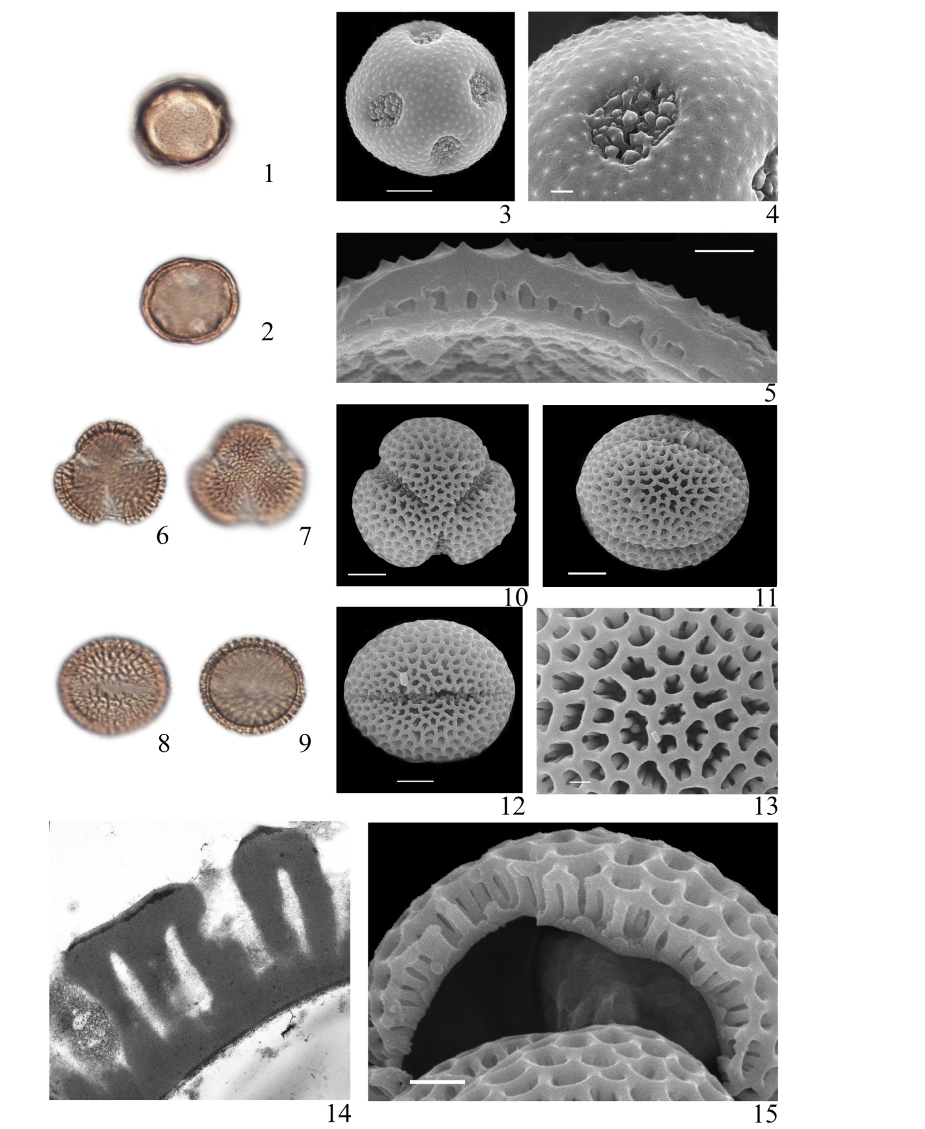 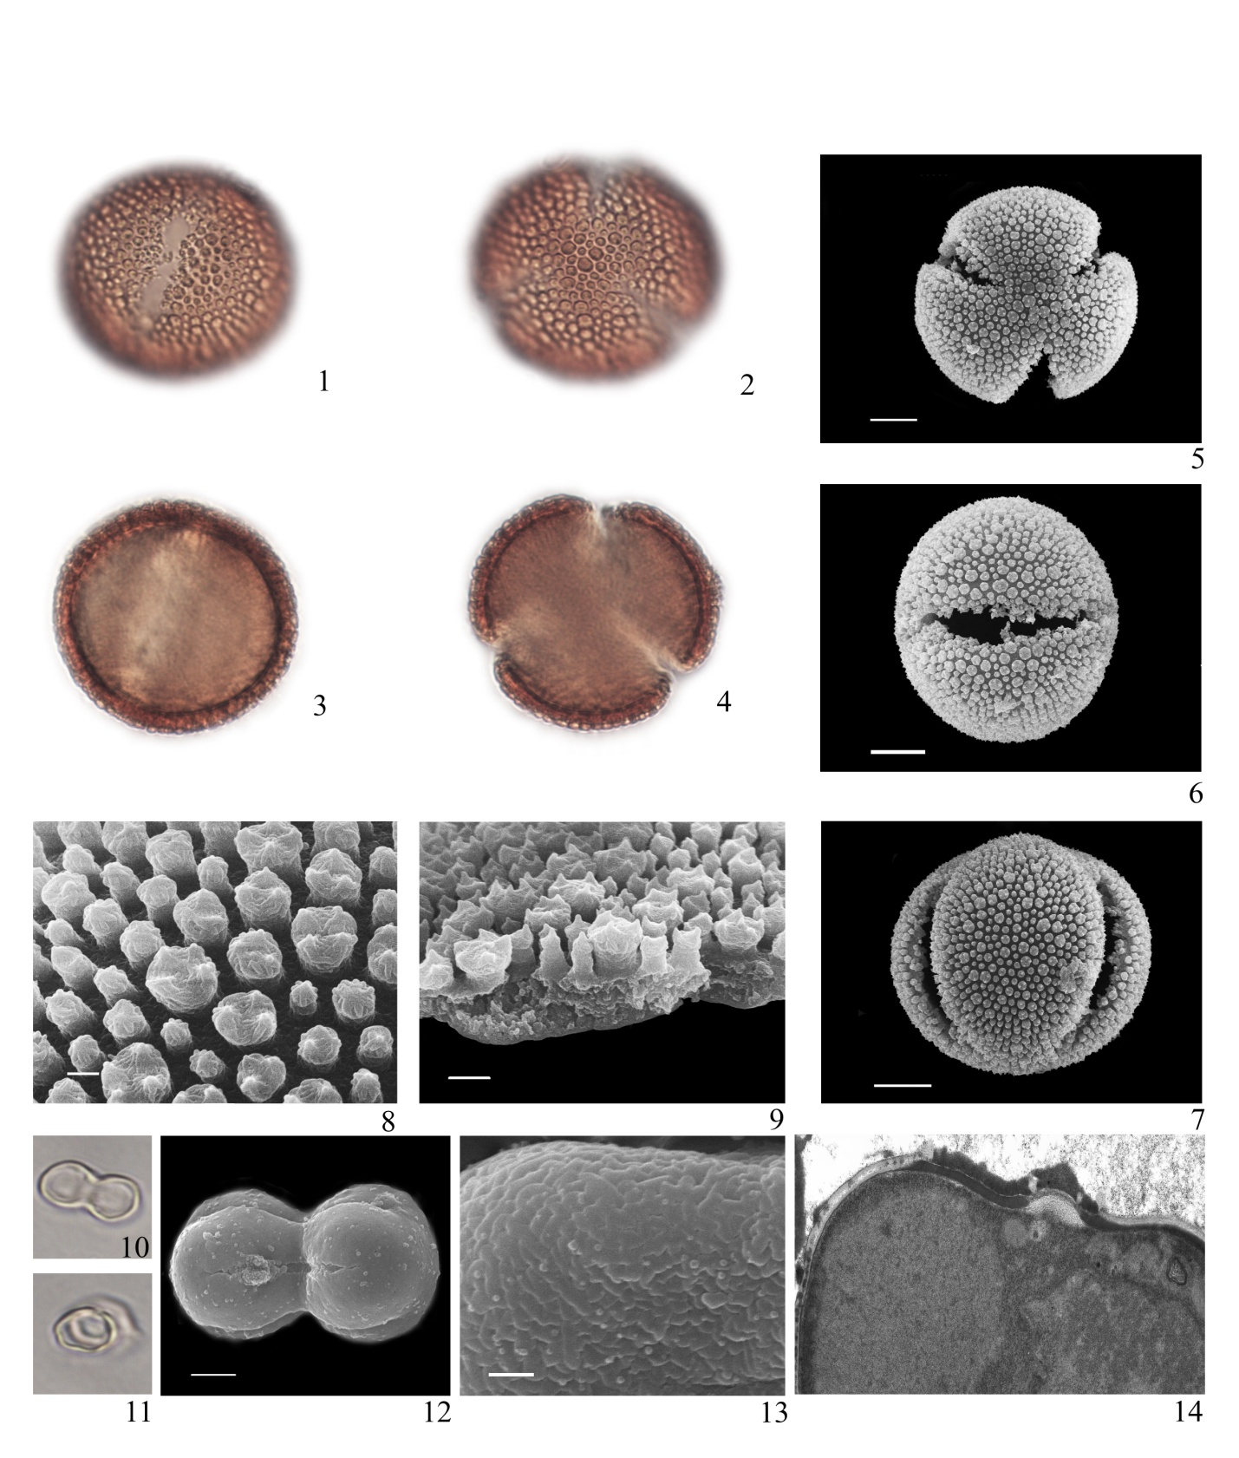

А Б

Рисунок 8. Морфология пыльцы видов с грязевого вулкана Гызмейдан:

А) 1-5 - *Thalictrum simplex*; 6-15 - *Rapistrum rugosum*; 1−5 − общий вид пыльцевого зерна; 6, 7, 10 − общий вид пыльцевого зерна с полюса; 8, 9, 11, 12 − общий вид пыльцевого зерна с экватора; 4, 13 − скульптура поверхности; 5, 15 - скол оболочки; 14 − ультратонкий срез оболочки. Масштабные линейки, мкм: 1, 2, 5, 6−9, 14, 15 - 1; 3, 10-12-5;

Б) 1-9 - *Linum corymbulosum*; 10−14 - *Lappula barbata*; 1, 3, 6, 7, 10, 12 - общий вид пыльцевого зерна с экватора; 2, 4, 5, 11 - общий вид пыльцевого зерна с полюса; 8, 13- скульптура поверхности; 9 - скол оболочки; 14 - ультратонкий срез оболочки. Масштабные линейки, мкм: 1−4, 8−14 - 1; 5−7 - 5.

Таким образом, в ходе проведённого палиноморфологи­ческого изучения некоторых видов флоры грязевого вулкана негативного влияния условий произрастания на морфологию их пыльцы не выявлено. С высокой степенью уверенности, можно предположить, что исследованные растения, продуцируя морфологически полноценную пыльцу, имеют высокий потенциал для опыления, оплодотворения и дальнейшего се­менного размножения.

|  |  |  |  |  |  |  |  |  |  |  |
| --- | --- | --- | --- | --- | --- | --- | --- | --- | --- | --- |
| Исследованный образец | Количественные характеристики | | | | | | | | | |
| 1 | 2 | 3 | 4 | 5 | 1 | 2 | 3 | 4 | 5 |
| Грязевой вулкан | | | | | Другое место обитания | | | | |
| Asteraceae | | | | | | | | | | |
| Anthemis fruticulosa | 32.7-43.3 | 32.5-44.0 | 0.9-1 | 4.5-5.5 | <1 | 32.4-43.5 | 32.4-43.6 | 0.9-1 | 4.5-5.4 | <1 |
| *Artemisia alpina* | 28.5-31.4 | 30.0-34.5 | 0.9-1 | 4.0-5.0 | <1 | 26.5-29.8 | 27.2-29.8 | 0.9-1 | 4.3-4.9 | 3 |
| *Convolvulaceae* | | | | | | | | | | |
| Convolvulus lineatus | 51.3-57.5 | 51.0-60.2 | 0.9-1 | 5.1-5.5 | 5 | 57.6-64.0 | 53.8-63.1 | 0.9-1 | 5.2-5.7 | 1 |
| Euphorbiaceae | | | | | | | | | | |
| Euphorbia seguieriana | 40.0-50.0 | 41.0-50.0 | 0.8-1.1 | 4.0-4.5 | 3 | 38.9-49.7 | 40.7-49.8 | 0.9-1.1 | 4.0-4.5 | 5 |
| *Rosaceae* | | | | | | | | | | |
| Filipendula vulgaris | 21.0-24.3 | 20.0-24.3 | 1 | 1.5-1.8 | 10 | 19.0-23.7 | 17.4-21.7 | 1-1.15 | 1.5-1.7 | 32 |
| *Potentilla recta* | 22.7-26.8 | 23.5-24.8 | 0.97-1.1 | 1.8-2.0 | 56 | 23.0-25.1 | 21.6-23.0 | 1-1.2 | 1.5-1.9 | 88 |
| Boraginaceae | | | | | | | | | | |
| Lappula barbata | 13.4-16.5 | 6.7-8.0 | 1.7-2.4 | 1.0 | 1 | 14.8-17.4 | 7.1-9.0 | 1.7-2.4 | 1 | 1 |
| *Linaceae* | | | | | | | | | | |
| Linum corymbulosum | 56.8-66.0 | 59.5-69.8 | 0.8-1 | 5-5.4 | 3 | 54.8-62.0 | 54.9-59.0 | 0.9-1.0 | 4.7-5,4 | 9 |
| *Clusiaceae* | | | | | | | | | | |
| Hypericum linarioides | 19.0-20.0 | 16.4-18.5 | 1.1-1.2 | 1.3-1.6 | 1 | 25.8-27.1 | 20.3-23.6 | 1.1-1.3 | 1.3-1.6 | 5 |
| Polygalaceae | | | | | | | | | | |
| Polygala anatolica | 44.2-50.0 | 40.2-50.0 | 0.97-1.2 | 2.8-3.4 | <1 | 40.0-45.5 | 40.0-45.6 | 1 | 2.5-3.0 | 1 |

Таблица 2

Количественные характеристики пыльцы растений, произрастающих на грязевом вулкане Гызмейдан

и за его пределами

Примечание:1 - Длина полярной оси (мкм); 2 - Длина экваториального диаметра (мкм); 3 - P/E - соотношение длинны полярной оси к длине экваториального диаметра; 4 - Толщина экзины (мкм) (СМ); 5 – процент деформированный пыльцевых зёрен

**ГЛАВА VIII****. ПОПУЛЯЦИОННО-ДЕМОГРАФИЧЕСКАЯ ОЦЕНКА СОСТОЯНИЯ РЕДКИХ ВИДОВ**

На территории грязевого вулкана Гызмейдан обнаружены 3 редких вида - *Pyrus salicifolia*, *Rosa pulverulenta*, *Ophrys oestrifera*, а в грязевых вулканах Торагай и Кичик Мараза - *Tulipa biflora.*

Изучение онтогенетического спектра исследованных редких видов показало, что почти все ЦП являются нормальными. Однако ЦП 1, ЦП 2, ЦП 3 из-за отсутствия субсенильных особей следует считать неполночленными (рис. 9).

В пяти исследованных ЦП наибольшее количество прегенеративных находится в ЦП 4, наименьшая в ЦП 5.

Рисунок 9. Онтогенетический спектр ЦП редких видов растений грязевых вулканов: ЦП 1 - *Pyrus salicifolia*, Гызмейдан; ЦП 2 - *Ophrys oestrifera*, Гызмейдан; ЦП 3 - *Rosa pulverulenta*, Гызмейдан; ЦП 4 - *Tulipa biflora*, Торагай; ЦП 5 - *Tulipa biflora*, Кичик Мараза (ось X - онтогенетические возрастные состояния, ось Y - отдельные доли в процентах)

Наибольшая доля генеративных особей отмечена в ЦП 5, наименьшая - в популяции ЦП 3. Максимальные значения особей в постгенеративном возрастном классе выявлены в популяции ЦП 5 и отсутствовали в популяции ЦП 2. По показателям демографических параметров (Δ и ω) популяция ЦП 1 является переходной, ЦП 5 зрелой, а остальные ЦП оценены нами как молодые.

**ВЫВОДЫ**

1. Впервые для Азербайджана составлен конспект флоры грязевых вулканов Пирекяшкюль, Дашгиль, Торагай, Кичик Мараза, Гызмейдан, который включает 134 таксонов, относящихся к 118 родам и 39 семействам.
2. Ведущая роль на изученных пяти грязевых вулканах принадлежит семейству *Asteraceae*, который включает 20 видов и 16 родов, *Poaceae* - 18 видов и 15 родов, *Brassicaceae* - 11 видов 9 родов, *Fabaceae* - 9 видов 8 родов, *Amaranthaceae* - 8 видов 6 родов, *Rosaceae* - 7 видов 6 родов, *Lamiaceae* - 6 таксонов, относящихся к 6 родам. Остальные семейства представлены по 1-3 видами.
3. На изученных пяти грязевых вулканах обнаружено 4 редких (*Tulipa biflora, Pyrus salicifolia*, *Ophrys oestrifera, Rosa pulverulenta*) и 1 эндемичный вид (*R. pulverulenta*) флоры Азербайджана.
4. Флора грязевых вулканов имеет следующее соотношение экогрупп: мезофиты 79 видов (59%), ксеромезофиты 38 таксонов (28%), ксерофиты 13 видов (10%), мезоксерофиты 4 таксона (3%); а по соотношению жизненных форм представлены следующими биоморфами: терофиты 51 вид (38%), фанерофиты 11 таксонов (8%), хамефиты 12 таксонов (9%), гемикриптофиты 39 видов (29%), криптофиты 21 вид (17%).
5. В результате анализа растительного покрова выявлены 24 растительные единицы: Пирекяшкюль - 3 ассоциации, Дашгиль - 1 ассоциация, Торагай - 2 ассоциации, Кичик Мараза - 3 ассоциации, Гызмейдан - 1 ассоциация. Все остальные формирования отнесены к рангам агрегация, агломерация и семиагрегация. Наибольшим числом полноценных сформированных сообществ характеризуются грязевые вулканы Пирекяшкюль, Торагай и Кичик Мараза.
6. Установлено, что в системе почва-растение в условиях грязевых вулканов наибольшие значения коэффициента биологического поглощения металлов у некоторых кормовых видов наблюдаются у *Salsola nodulosa* - 0.04-0.52, наименьшие - у *Suaeda microphylla* - 0.01-0.29, вид *Salsola dendroides* занимает промежуточное положение - 0.03-0.33.
7. В ходе проведённого палиноморфологического изучения некоторых видов флоры грязевого вулкана установлено, что пыльца изученных видов относится к 5 палинотипам: 3-бороздный (виды из семейств *Brassicaceae, Convolvulaceae, Fabaceae* (*Hedysarum sericeum*)*, Lamiaceae, Linaceae*); 3-бороздно-оровый (*Asteraceae, Cistaceae, Clusiaceae, Euphorbiaceae, Fabaceae, Rosaceae*); 6-гетеробороздный (*Boraginaceae*); многобороздно-оровый (*Polygalaceae*) и многопоровый (*Ranunculaceae*).
8. Оценка состояния обнаруженных редких видов, что ЦП *Ophrys oestrifera*, *Rosa pulverulenta* и *Tulipa biflora* характеризуются успешными адаптивными возможностями в условиях вулканов. ЦП *Pyrus salicifolia* со смещением в генеративный зрелый период и слабая представленность прегенеративных экземпляров указывает на неоднозначное положение и требует к себе повышенного внимания.

**ПРАКТИЧЕСКИЕ РЕКОМЕНДАЦИИ**

1. На исследованных грязевых вулканах зарегистрированы кормовые растения, что делает их уязвимыми в отношении такого фактора как выпас мелкого рогатого скота местным населением.

2. Учитывая то, что на грязевых вулканах произрастают также и редкие, эндемичные растения, которые вытаптываются, повреждаются и поедаются скотом, считаем необходимым организацию природоохранных мероприятий на территории грязевых вулканов.

3. Способность к повышенной и высокой аккумуляции ряда металлов в надземных частях растений-галофитов может быть использована при фиторемедиации загрязнённых тяжёлыми металлами почв.

4. В последние годы действующие грязевые вулканы испытывают значительные рекреационные нагрузки, связанные с туризмом, засоряются мусорными отходами со стороны местного населения, что негативно сказывается на почвообразование и формировании растительного покрова. В связи с этим требуется особая охрана территорий этих грязевых вулканов.

**СПИСОК ОПУБЛИКОВАННЫХ РАБОТ**

1. Isayeva, Sh.G. The vegetation cover of mud volcanoes in Gobustan // International Conference Innovative Approaches to Conservation of Biodiversity, - Baku: 2 - 4 October, 2016. - p. 110.
2. Isayeva, Sh.G., Mehdiyeva N.P. For the study of vegetation of mud volcanoes in Gobustan // ANAS Proceedings of the Institute of Botany, -2017. №XXXVII, - p. 45-49.
3. Исаева, Ш.Г., Григорьева В.В. Изучение морфологии и фертильности пыльцы некоторых видов флоры грязевого вулкана Гызмейдан (Азербайджан) // “Müasir Botanikada İnnovasiya və ənənələr” mövzusunda konfransın tezisləri, - Bakı: - 20 декабря, - 2019. - с. 15.
4. Isayeva, Sh.G. Vegetation features of mud volcano (Pirekyashkyul, Azerbaijan) // Second International Scientific Conference of Young Scientists and Specialists. Multidisciplinary approaches in solving modern problems of fundamental and applied sciences, - Baku: 3 - 6 March, 2020. - p. 103.
5. Isayeva, Sh.G. Comparative Analysis of the Flora of Mud Volcanoes Alyat (Azerbaijan) // 2nd International Symposium on Biodiversity Research, -Rize, Turkey: 18 - 20 November, 2020. - p. 249.
6. Исаева Ш.Г., Новрузова У.Дж. Сравнительный анализ флоры в окрестностях грязевых вулканов Гобустана и Перекишкюль (Азербайджан) // Republican scientific-practical conference "New directions for the development of agriculture and environmental protection", - Baku: 30 January, 2021. - c. 366-367.
7. Исаева, Ш.Г. Сравнительный анализ флоры в окрестностях грязевых вулканов Торагай и Гызмейдан (Азербайджан) // 3rd International Scientific and Practical internet Cobference, - Dnipro, Ukraine: 3-4 February, - 2022. - p. 256.
8. Исаева Ш.Г. Онтогенетическая и демографическая структура редких видов грязевых вулканов Большого Кавказа // Материалы x Международной̆ научно-практической̆ конференции «Наука и Образование в современном мире: вызовы ххi века», Биологические науки, - Нур-султан, Казахстан: 5-10 февраля 2022. - c. 64-65.
9. Исаева, Ш.Г. Популяция редких видов растений грязевых вулканов Гызмейдан и Торагай // Нахчыванское отделение НАНА, научные труды серия естественных и технических наук, - 2022. №4, - с. 166-173.
10. Исаева, Ш.Г. Содержание тяжёлых металлов в системе почва-растение на грязевом вулкане Алят (Азербайджан) / Ш.Г. Исаева, И.В. Лянгузова, Ш.Н. Гасымов [и др.] // Ботанический журнал, - 2022. №10, том 107, - с. 954-965.
11. Исаева, Ш.Г. Таксономия и растительный покров на территории грязевого вулкана Пирекешкюль // Научные и педагогические известия университета Одлар Юрду, - 2022. №61, - с. 80-87.
12. Исаева, Ш.Г., Гасымов, Ш.Н. К изучению растительного покрова грязевых вулканов Кичик Мараза и Дашгиль / Ш.Г. Исаева, Ш.Н. Гасымов // Azerbaijan Journal of Botany, - 2022. №1, vol.1, - p. 3-7.
13. Исаева, Ш.Г., Григорьева В.В. Морфология пыльцы некоторых растений грязевого вулкана Гызмейдан (Азербайджанская Республика) // Ботанический журнал, - 2023. том 108. №1, - с. 51-65.
14. Isayeva Sh.G., Gasimov Sh.N. Flora of the mud volcanoes Dashgil and Kichik Maraza (Azerbaijan) // Materials of International Scientific-Practical Conference “Modern Approaches in the study of the plant Kingdom” dedicated to the Year of Heydar Aliyev, - Baku:2023. - p. 43-44.
15. Исаева Ш.Г., Гасымов Ш.Н., Гусейнова У.С. К изучению растительного покрова грязевых вулканов Шамахинского района (Азербайджан) // International Scientific Journal «Global Science and Innovations 2023: Central Asia», - Astana, Kazakhstan: September 2023. - c. 15.
16. Huseynova U.S., Isayeva Sh.G. Study of ceonopopulation of rare species *Steveniella satyrioides* (Spreng) Schltr. in Shamakhi and Ismayilli districts // "Heydər Əliyev ili"nə həsr edilmiş gənc alimlərin beynəlxalq payız məktəbinin materialları, - Bakı:06-09 noyabr, - 2023. - p. 59-60.
17. Isayeva, Sh.G., Gasimov Sh.N. Comparative analysis of the flora of mud volcanoes Toragay and Gyzmeidan (Azerbaijan) // “Azərbaycanda ətraf mühitin sağlamlaşdırılmasında Ümummilli Lider Heydər Əliyevin rolu” mövzusunda elmi-praktiki konfrans, - Bakı:23-24 may, - 2024. – s. 59.
18. Лянгузова И.В., Исаева Ш.Г. Растительность грязевого вулкана Алят (Азербайджан) и содержание металлов в системе почва–растение // Научный журнал Степи Северной Евразии: материалы X международного симпозиума, - Оренбург: 27 мая – 2 июня, - 2024. - с. 777-783.
19. Isayeva, Sh.G., Gasimov Sh.N. Biomorphologıcal analysıs of the flora of the Gyzmeıdan mud volcano (Azerbaıjan) // 2nd International Conference on Conservation of Eurasian Biodiversity, - Izmir, Türkiye:2 - 4 September, - 2024. – p. ////.

Защита диссертации состоится _____ ___________ ______ года

в _______ на заседании Диссертационного совета ____________

действующий на базе Института ботаники МНО АР.

Адрес: AZ 1004, Баку, Аббасгулу Аббасзаде, 108А.

С диссертацией можно ознакомиться в библиотеке Института ботаники МНО АР.

Электронная версия диссертации и автореферата размещена на официальном сайте (<https://botany.az/>) Института ботаники МНО АР.

Автореферат разослан по

соответствующим адресам _____ _____________ ______ года.

Подписано в печать: //.10.2024

Формат бумаги: А5

Объем: 39612 знаков

Тираж: 70

1. Лимонов, А.Ф. Грязевые вулканы // Сетевой образовательный журнал, - 2004. №1. - с. 63-69.
2. Dimitrov, L.I. Mud volcanoes - a significant source of atmospheric methane // Geo-marine Letters, - 2003. №23, - p. 155-161.
3. Kopf, A.J. Significance of mud volcanism // Reviews of Geophysics, - 2002. №2, vol. 40, - p. 1-52.
4. Алиев Ад.А., Гулиев, И.С., Рахманов, Р.Р. Каталог извержений грязевых вулканов Азербайджана (2008-2019 гг.) / Ад.А. Алиев, И.С. Гулиев, Р.Р. Рахманов. - Баку: Элм, - 2019, - 70 с.
5. Алиев, Ад.А. Грязевые вулканы Каспийского моря // Геология и полезные ископаемые Мирового океана, - 2014. №1. - с. 33-44.
6. Ахмедов, А.Г. Геология и нефтегазоносность Гобустана / А.Г. Ахмедов. - Баку: Азнефтеиздат, - 1957. - 299 с.
7. Корзников, К.А. Растительные сообщества грязевого вулкана Магунтан (о. Сахалин) // Бюллетень Московского общества испытателей природы. Отдел биологический, - 2015. т.120, вып. 1, - с. 61-68.
8. Ting, T.M, Poulsen, A.D. Understory vegetation at two mud volcanoes in north-east Borneo // - Journal of Tropical Forest Science, - 2009. №3, vol. 21, - p. 198-209.
9. Зейналова, С.М. Индикационное дешифрирование аридных ландшафтов южного склона Юго-Восточного Кавказа: / дис. канд. геогр. наук / - Баку, 1998. - 185 с.
10. Керимова, Э.Д. Формирование и дифференциация ландшафтов районов развития грязевых вулканов (на примере Абшерон-Гобустанского района): / диссертация на соискание учёной степени доктора философии по географии. / - Баку, 2010. - 194 с.
11. Azərbaycan Respublikasının Qırmızı Kitabı (Flora) / Red. hey. həmsədrləri İ.Ə.Həbibbəyli, M.B.Babayev. Bakı: İmak, - Üçüncü nəşr. - 2023. - 507 s.
12. Korznikov, K.A. Vegetation cover at the Maguntan mud volcano (Sakhalin Island, Russia): species composition and spatial distribution // Phytocoenologia, - 2015. №1-2, vol. 45, - p. 125-134.
13. Алиев Ад.А., Гулиев, И.С., Дадашев, Ф.Г., Рахманов, Р.Р. Атлас грязевых вулканов мира [Карта] / - Bakı: Nafta-Press, - 2015. - 322 с.
14. Прилипко, Л.И. Растительный покров Азербайджана / Л.И. Прилипко. - Баку: Элм, - 1970. - 170 с.
15. Флора Азербайджана - Баку: Изд-во АН Азерб. ССР, - т. I-VIII. – 1950-1961.
16. Əsgərov, A.M. Azərbaycan florasının konspekti / A.M.Əsgərov. - Bakı: Elm, -2011. - 204 s.
17. <https://wfoplantlist.org/>
18. Гроссгейм, А.А. Анализ флоры Кавказа / А.А. Гроссгейм. - Баку: Изд. Азерб. филиала Акад. наук, - 1936. - 260 с.
19. Гроссгейм, А.А. Растительный покров Кавказа / А.А. Гроссгейм. - Москва: МОИП, - 1948. - 264 с.
20. Əsgərov, A.M. Azərbaycan florasının subendemləri // - Bakı: AMEA Xəbərləri, Biologiya və tibb bölməsi, - 2014. - №1. - s. 81-91.
21. Аскеров, А.М. Анализ эндемизма флоры Азербайджана // - Баку: Докл. НАНА, - 2014. №1, - с. 51-55.
22. [Schatz, G. E.](https://portals.iucn.org/library/dir/publications-list?field_pub_author_tid=%22Schatz%2C%20George%20E.%22) Red list of the endemic plants of the Caucasus Region (Armenia, Azerbaijan, Georgia, Iran, Russia and Turkey) / G. E. Schatz, T. Shulkina, J. C. Solomon, - St. Louis, US: Missouri Botanical Garden Press, - 2014. - 451 p.
23. Сукачев, В.Н. Главнейшие понятия в фитоценологии // Сов. Ботаника, - 1942. №1-3, - с. 5-17.
24. Braun-Blangued, J. Pflanzenosociologie / J. Braun-Blangued. - New York: Wien, - 1964. - 830 p.
25. Работнов, Т.А. Изучение флюктуаций (разногодичной изменчивости) фитоценозов // - Ленинград: Полевая геоботаника, - 1974. т.4, - с. 95-136.
26. Ценопопуляции растений (очерки популяционной биологии) / Л.Б. Заугольнова, Л.А. Жукова, А.С. Комаров [и др.] - Москва: Наука, - 1988. - 184 с.
27. Ишкинина, Р.М., Ишмуратова М.М. Онтогенез любки двулистной (*Platanthera bifolia* (L.) L. C. Rich.) / Р.М. Ишкинина, М.М. Ишмуратова. - Йошкар-Ола:Онтогенетический атлас растений, - 2007. - 372 с.
28. Животовский, Л.А. Онтогенетические состояния, эффективность и классификация популяций растений // Экология, - 2001. №1, - с. 3-7.
29. Уранов, А.А. Возрастной спектр фитопопуляций как функция времени энергетических волновых процессов // Биологические науки, - 1975. №2. - с. 7 - 34.
30. Raunkiaer, Ch. Plant life forms / Ch. Raunkiaer. - Oxford: Clarendon Press, - 1937. - 632 p.
31. Серебряков, И.Г. Жизненные формы высших растений и их изучение // - Москва: Полевая геоботаника, - 1964. - c. 146-202.
32. Перельман, А.И. Геохимия / А.И. Перельман. - М.: Высшая школа, - 1989. - 527 с.
33. Erdtman, G. Pollen morphology and taxonomy / G. Erdtman. - Stockholm: Angiosperms, - 1952. - 539 p.
34. Ахмедов, А.Г. Грязевые вулканы и окружающая среда / А.Г. Ахмедов. - Баку: Общ-во «Знание» АЗ.ССР, - 1985. - 50 с.